**Дата:**  02.05.2022  **Урок:** ЯДС **Клас:** 1-В

**Вчитель:** Таран Н.В.

**Тема.**Чи потрібно охороняти рослини і тварин.

**Мета**: ознайомити із поняттям «Червона книга України», місце в ній рослин і тварин та необхідність їх охорони; створити малюнки з Червоної книги України; виховувати відповідальне ставлення до збереження природи, прагнення брати участь у природоохоронній діяльності; розвивати навички культурного поводження серед природи.

**Хід уроку**

1. ***О*рганізація класу**

Створення позитивного психологічного клімату класу.

1. ***А*ктуалізація опорних знань**

*Слайд5.* Послухайте оповідання В. Сухомлинського «Чому Оля не зірвала квітки?»

* Чому ж Оля не зірвала квітки?
* Як потрібно ставитись до зелених насаджень, квітів?
* Як ви ставитесь до навколишньої природи?

1. **Вивчення нового матеріалу**

*Демонстрація навчальної презентації.*

*Слайд6.*Відгадай загадки.

*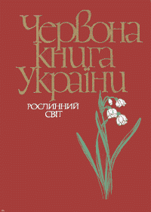Слайд7.*Як ви думаєте, чому книгу, в яку записують рідкісні та зникаючі рослини і тварини, називають Червоною?

**Робота за підручником, с.89.**

*Слайд8.*Словничок.Червона книга України – це документ, у якому зазначено інформацію щодо видів тварин і рослин, які під загрозою зникнення.

*Слайд9-11.*Рослини, що занесені до Червоної книги України.

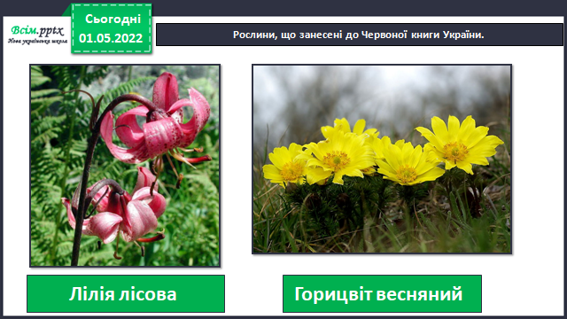

*Слайд12.*Чи знаєте ви, які рослини занесені до Червоної книги України, що ростуть у вашій місцевості?

*Слайд13.*Рухлива вправа.

*Слайд14.*Пригадайте, яке значення тварини мають у природі та в житті людини?

*Слайд15-21.*Розгляньте фото тварин, які занесені до Червоної книги України. Дізнайтеся, чи є у вашій місцевості такі тварини?

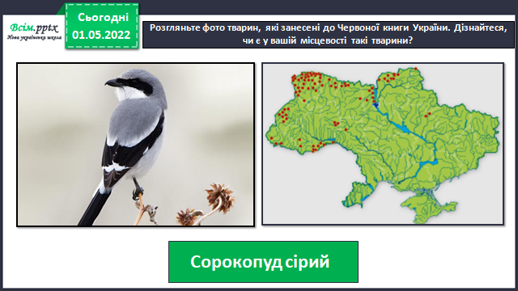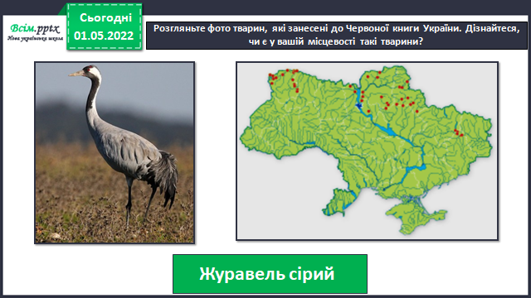

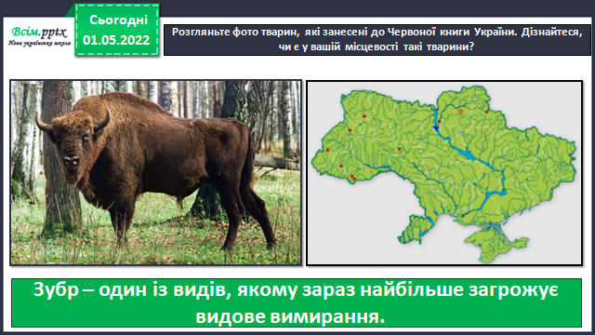

*Слайд22.*Рухлива вправа.

*Слайд23.*Висновок.

*Слайд24.*Фізкультхвилинка.

1. **Закріплення вивченого**

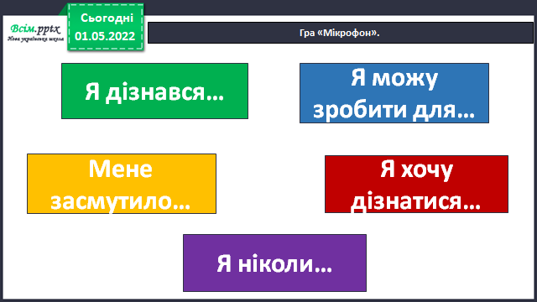

***Опрацюй сторінки 89-92 підручника. Дізнайся, чи є в нашій місцевості рослини і тварини, занесені до Червоної книги України.***